HIỆU QUẢ ỨC CHẾ NHUYỄN THỂ ỐC BƯU VÀNG (Pomacea canaliculata)
CỦA DỊCH TRÍCH METHANOL LÁ CÂY THẦU DẦU (Ricinus communis)
Nguyễn Phạm Tuấn^{1*}, Bằng Hồng Lam² và Nguyễn Phạm Tú¹
¹Trung tâm Công nghệ Sinh học tỉnh An Giang
²Trường Đại học An Giang, Đại học Quốc Gia Thành phố Hồ Chí Minh
*Tác giả liên hệ: ngphamtuan1983@gmail.com
Tóm tắt
Nghiên cứu được thực hiện nhằm đánh giá hiệu quả tiêu diệt nhuyễn thể của dịch trích methanol lá cây Thâu dầu trên ốc bưu vàng. Cao chiết lá cây Thầu dầu được chiết xuất theo phương pháp ngâm dầm với dung môi methanol và kết hợp với sóng siêu âm. Hiệu quả tiêu diệt nhuyễn thể được đánh giá bằng phương pháp mồi và ngâm. Tỷ lệ tử vong được phân tích bằng mô hình hồi quy Probit. Các hoạt chất sinh học của cao chiết methanol lá cây Thầu dầu được sàng lọc bằng phương pháp hóa học. Hàm lượng phenolic và flavonoid được xác định bằng phương pháp quang phổ. Kết quả nghiên cứu cho thấy, độ ẩm của lá cây Thầu dầu đạt 68,79% và hiệu suất trích cao của lá cây Thầu dầu đạt 6,35%. Sau 24 giờ, giá trị LC₅₀ và LC₉₀ của dịch trích methanol lá cây Thầu dầu với ốc bưu vàng bằng phương pháp ngâm lần lượt là 264,31 ppm và 891,68 ppm. Giá trị LC₅₀ và LC₉₀ của dịch trích methanol lá cây Thầu dầu với ốc bưu vàng bằng phương pháp mồi lần lượt là 146,27 ppm và 505,58 ppm. Cao chiết methanol lá cây Thầu dầu có sự hiện diện của các hợp chất sinh học như alkaloid, flavonoid, terpenoid, saponin, tannin và phenol. Hàm lượng phenolic và flavonoid của cao chiết methanol lá cây Thầu dầu lần lượt là 94,77 mg gallic acid/g; 50,34 mg quercetin/g cao.
Từ khóa: cây Thầu dầu, ốc bưu vàng, tiêu diệt nhuyễn thể, LC₅₀, LC₉₀.
MOLLUSCICIDAL EFFECT OF Pomacea canaliculata BY Ricinus communis
LEAVES METHANOLIC EXTRACT
Nguyen Pham Tuan^{1*}, Bang Hong Lam² and Nguyen Pham Tu¹
¹An Giang Biotechnology center
²An Giang University, Viet Nam National University Ho Chi Minh City
*Corresponding author: ngphamtuan1983@gmail.com
Abstarct
This research is aimed to evaluate the molluscicidal effect of Ricinus communis leaves methanolic extract on Pomacea canaliculata snails. Ricinus communis leaves extract was extracted by combining the immersion method use solvent methanol and ultrasound. Effectiveness of the molluscicidal was determined by bait and immersion methods. Mortality data were analyzed using probit regression model. Phytochemical screening of Ricinus communis leaves was analyzed using chemical methods. The content of phenolic and flavonoid were determined by the spectrophotometer method. The results showed that the moisture content was 68.79% and extraction efficiency of Ricinus communis seeds 6.35%. After 24h, Ricinus communis leaves has molluscicidal with LC₅₀ and LC₉₀ value of immersion method 264.31 ppm and 891.68 ppm, respectively. Ricinus communis leaves has molluscicidal with LC₅₀ and LC₉₀ value of bait method 146.27 ppm and 505.58 ppm, respectively. The methanol extract of Ricinus communis leaves contained biological compounds such as alkaloids, saponin, flavonoids, terpenoid, tannins and phenols. The phenolic and flavonoid of Ricinus communis leaves per g of dry weight were 94.77 mg gallic acid/g; 50.34 mg quercetin/g.
Keywords: Pomacea canaliculata, LC₅₀, LC₉₀, Ricinus communis leaves, molluscicidal.
1. Giới thiệu
Cây Thầu dầu (Ricinus communis) là một loại thảo mộc thuộc họ dền, thường mộc hoang ở các nơi như ven đường, đất hoang và gần hang rào,... Theo kinh nghiệm dân gian, cây Thầu dầu dung để điều trị một số bệnh như các bệnh về da, chảy máu sau sinh và băng vết thương,… ¹. Trong úa trình canh tác lúa, ốc bưu vàng (Pomacea canaliculata) là một loài ốc nước ngọt lớn và được liệt kê là 01 trong trong “100 loài ngoại lai xâm hại và phá hoại nhất thế giới” theo Cơ sở dữ liệu nhóm các loài xâm lấn toàn cầu ². Ốc bưu vàng có thể tấn công và phá hủy thân và lá non của cây lúa và ốc bưu vàng có thể ăn khoảng 7-24 cây lúa mỗi ngày ³. Việc áp dụng các thuốc diệt nhuyễn thể tổng hợp (niclosamide và metaldehyde) để kiểm soát ốc bưu vàng được sử dụng rộng rãi để kiểm soát ốc một cách hiệu quả. Niclosamide đã trở thành một trong những loại thuốc sử dụng để kiểm soát và diệt trừ ốc bưu vàng phổ biến do tiêu diệt nhanh ốc ⁴. Tuy nhiên, tác động tiêu cực của thuốc diệt nhuyễn thể đối với môi trường và chi phí sản xuất cao. Xuất phát từ thực tế đó, các nhà khoa học đã quan tâm và nghiên cứu tìm kiếm các loại thuốc diệt nhuyễn thể có nguồn gốc từ thực vật. Thuốc diệt nhuyễn thể từ thực vật là loại thuốc đặc trị mục tiêu, an toàn với môi trường và đảm bảo an toàn về độc tố ^{5,6}. Thuốc diệt nhuyễn thể từ thực vật từ lâu đã được khám phá như là những lựa chọn thay thế hiệu quả cho các chất hóa học tổng hợp do độc tính thấp đối với các sinh vật không phải mục tiêu, khả năng phân hủy sinh học và do chúng ít tốn kém hơn ở dạng thô, ngoài ra còn ngăn ngừa sự phát triển tình kháng thuốc chống lại hỗn hợp các hợp chất có hoạt tính sinh học trong thực vật ⁷. Hơn nữa, thuốc diệt nhuyễn thể từ thực vật dễ kiếm và sử dụng hơn thuốc diệt nhuyễn thể tổng hợp nhập khẩu. Với những đặc điểm thuận lợi về nguồn nguyên liệu và tiềm năng của thực vật làm thuốc diệt nhuyễn thể. Từ đó, nghiên cứu: “Hiệu quả ức chế nhuyễn thể ốc bưu vàng (Pomacea canaliculata) của dịch trích methanol lá cây Thầu dầu (R.communis)” nhằm đánh giá hiệu quả tiêu diệt nhuyễn thể trên đối tượng ốc bưu vàng; góp phần giảm thải ô nhiễm môi trường và gia tăng giá trị nguồn cây thảo dược.
2. Vật liệu và phương pháp nghiên cứu
2.1 Nguyên vật liệu
Nguyên liệu lá cây Thầu dầu được thu từ nhà lưới Trung tâm Công nghệ Sinh học tỉnh An Giang (Tỉnh lộ 941, ấp Vĩnh Phước, xã Vĩnh Bình, huyện Châu Thành, tỉnh An Giang). Hóa chất và thiết bị gồm máy đo quang phổ (Human, Hàn Quốc), máy đông khô chân không (Christ, Đức), máy ly tâm (Orto alresa, Tây Ban Nha), máy cô quay chân không (Eyala, Nhật Bản), quercetin, gallic acid, Folin-Ciocalteu (Merck, Mỹ), máy đo pH (Mettelo, Thụy Sĩ),… hóa chất và thiết bị cần thiết khác.
2.2 Phương pháp nghiên cứu
2..2.1 Phương pháp tạo cao chiết từ lá cây Thầu dầu
Lá cây Thầu dầu được loại bỏ lá bị bệnh, thu phần lá sạch và đông khô bằng máy đông khô trong 96 giờ và nghiền thành bột mịn. 300 g mẫu bột được ngâm dầm với dung môi methanol với tỷ lệ nguyên liệu và dung môi là 1:10 (w/v), ở nhiệt độ phòng và kết hợp bằng sóng siêu âm trong 12 giờ, ngâm trong 72 giờ và để trong tối để tránh quá trình oxy hóa. Sau đó, hỗn hợp được ly tâm 5.000 vòng/phút trong 20 phút, thu phần dịch và bỏ phần cặn. Phần dịch được lọc qua giấy lọc Whatman 0,45µm, thu dịch lọc, phần dịch lọc sau đó được tiến hành cô quay chân không để đuổi dung môi. Dịch lọc sau khi cô quay đuổi dung môi được tiến hành đông khô bằng máy đông khô để thu cao chiết lá cây Thầu dầu. Cao chiết lá cây Thầu dầu sau khi đông khô được bảo quản ở điều kiện nhiệt độ -20⁰C và thực hiện các nghiên cứu tiếp theo.
2.2.2 Chuẩn bị ốc bưu vàng thí nghiệm
Tiến hành thu thập những con ốc bưu vàng trưởng thành tại ruộng lúa của Trung tâm Công nghệ sinh học tỉnh An Giang Ốc bưu vàng được vận chuyển trong các xô nhựa có chứa nước từ môi trường thu thập và vận chuyển về phòng thí nghiệm. Ốc được cho ăn bột lá diếp cá bằng cách rải khoảng 0,25 g bột vào mỗi xô trong 24 giờ, được nuôi ở nhiệt độ phòng, thời gian chiếu sáng 12 giờ và 12 giờ tối và thay nước sau mỗi 3 ngày (Hình 1).
(d)
(c)
(b)
(a)
Hình 1. Thu thập ốc thí nghiệm trên đồng ruộng (a), (b) ốc thu thập vận chuyển về phòng thí nghiệm, (c) chuẩn bị đo kích thước ốc để tiến hành thí nghiệm và tiến hành thí nghiệm ngâm (d).

2.2.3 Đánh giá hiệu quả diệt nhuyễn thể bằng phương pháp ngâm
Hiệu quả quả diệt nhuyễn thể bằng phương pháp ngâm theo phương pháp ⁸ và có sự điều chỉnh cho phù hợp điều kiện thí nghiệm. Chuẩn bị dịch trích thực vật lá cây Thầu dầu ở các nồng độ khác nhau bằng nước cất. 10 con ốc bưu vàng trưởng thành có đường kính từ 14-17 mm được ngâm trong các dịch trích thực vật có nồng độ khác nhau trong 24 giờ ở điều kiện nhiệt độ phòng và không có bổ sung thức ăn. Niclosamide nồng độ 20 ppm và nước cất được sử dụng là mẫu đối chứng dương và âm. Sau 24 giờ thí nghiệm, ốc ở các nghiệm thức được rửa bằng nước cất và chuyển qua môi trường nước cất và cho ăn bằng rau muống trong 24 giờ. Kiểm tra sự sống và chết của ốc để tiến hành tính giá trị LC₅₀ và LC₉₀.
2.2.4 Đánh giá hiệu quả diệt nhuyễn thể bằng phương pháp mồi
Hiệu quả quả diệt nhuyễn thể bằng phương pháp mồi theo ⁹. Chuẩn bị dịch trích thực vật lá cây Thầu dầu ở các nồng độ khác nhau bằng nước cất. Pha loãng trong 10 mL nước cất và phối trộn vào 5 g hỗn hợp hém rượu và cám gạo để đạt trọng lượng mỗi viên 15 g. 10 con ốc bưu vàng có đường kính từ 14-17 mm được cho lên đĩa petri có chứa 15 g thức ăn sẵn có và bông ướt để đảm bảo nhu cầu ẩm độ của ốc trong 24 giờ. Đối chứng dương (niclosamide nồng độ 20 ppm) được thực hiện tương tự. Sau 24 giờ thử nghiệm, độc tính của cao chiết đối với ốc bưu vàng được phản ánh trong việc tiết ra chất nhầy từ những con ốc được thử nghiệm. Các dấu hiệu tử vong của ốc được coi là cứng và thiếu cử động.
2.2.5 Định tính một số hợp chất sinh học có trong cao chiết methanol lá cây Thầu dầu
Xác định hợp chất trong cao chiết methanol lá cây Thầu dầu theo ¹⁰.
Bảng 1. Định tính các hợp chất sinh học có trong cao chiết methanol lá Thầu dầu.
Hợp chất | Thực nghiệm | Hiện tượng
Alkaloid (Dragendorff) | 1mL dịch trích + vài giọt TT Dragendorff | Xuất hiện màu đỏ cam
Flavonoid | 1mL dịch trích + 2mL Pb(OAc)₄ 10% | Xuất hiện màu vàng
Saponin (Foam) | 3mL dịch trích+6mL H₂O→ đun nóng | Xuất hiện bọt
Steroid (Salkowski) | 1mL dịch trích + 2mL CHCl₃ + 2mL H₂SO_{4đậm đặc} | Xuất hiện vòng đỏ nâu giữa 2 lớp
Tannin và phenol  ( Braymer) | 0,5mL dịch trích + 10mL H₂O + 2-3 giọt FeCl₃ 0,1% | Kết tủa xanh dương đen
Terpenoid | 2mL dịch trích + 2mL (CH₃CO)₂O + 2-3 giọt H₂SO_{4đậm đặc} | Xuất hiện màu đỏ đậm
2.2.6 Phân tích hàm lượng phenolic và flavonoid của cao chiết cây Thầu dầu
Hàm lượng flavonoid tổng được tiến hành theo ¹¹: lấy 10 mg quercetin hòa tan trong 1 mL ethanol 80%. Hút 0,1 mL quercetin, thêm vào 0,3 mL nước cất, 0,03 mL NaNO₂ 5%. Ủ 5 phút ở 25⁰C, thêm 0,03 mL AlCl₃ 10%. Ủ thêm 5 phút, sau đó cho thêm 0,2 mL NaOH 1 mM. Thêm nước cất để tổng thể tích là 1 mL. Đo ở bước sóng 510 nm. Tiến hành tương tự với cao chiết lá cây Thầu dầu. Hàm lượng flavonoid tổng được xác định theo công thức: C = c * V/m
Trong đó: C: hàm lượng flavonoid tổng (mg quercetin/g chiết xuất); c: giá trị x từ đường chuẩn với quercetin (mg/mL); V: thể tích dịch chiết (mL); m: khối lượng cao chiết có trong V (g).
Hàm lượng phenolic tổng được xác định theo ¹²: chuẩn bị dung dịch gallic acid nồng độ khác nhau; thuốc thử Folin-Ciocalteu 10% được pha loãng với nước. Lần lượt cho 1 mL dung dịch gallic acid vào 2,5 mL thuốc thử Folin-Ciocalteu 10% và để phản ứng trong 5 phút; sau đó, thêm tiếp vào 2 mL dung dịch Na₂CO₃ 2%. Sau 45 phút phản ứng ở nhiệt độ phòng, độ hấp thụ ở bước sóng 765 nm. Tương tự các mẫu cao chiết lá cây Thầu dầu. Hàm lượng phenolic tổng được tính theo công thức: P = a x V/m
Trong đó: P: hàm lượng phenolic tổng (mg gallic acid/g cao chiết); a: giá trị x từ đường chuẩn với gallic acid (μg/mL); V: thể tích dung dịch cao chiết (mL); m: khối lượng cao chiết có trong thể tích V (g).
2.3 Phương pháp thống kê
Số liệu được xử lý bằng phần mềm Excel và thống kê bắng phần mềm Statgraphics plus 16.0. Tính giá trị LC₅₀ và LC₉₀ bằng phần mềm Probit.
3. Kết quả và thảo luận
3.1 Phương pháp tạo cao chiết nước từ lá cây Thầu dầu
Để đánh giá hiệu quả của phương pháp trích cao, người ta thường dựa trên hiệu suất trích cao. Độ ẩm của lá cây Thầu dầu là 68,79% và cây Thầu dầu được chiết xuất với các dung môi khác nhau là 300 gram (khô) và hiệu suất trích cao đạt 6,35% (Bảng 2).
Bảng 2. Độ ẩm, hiệu suất cao chiết methanol lá cây Thầu dầu.
Chỉ tiêu theo dõi | Cao chiết methanol
Khối lượng mẫu tươi (g) | 3.000
Độ ẩm (%) | 68,79
Khối lượng mẫu khô (g) | 300
Khối lượng cao khô (g) | 19,07
Hiệu suất chiết (%) | 6,35
3.2 Hiệu quả diệt nhuyễn thể của cao chiết bằng phương pháp ngâm
Hiệu quả diệt nhuyễn thể ốc bưu vàng của cao chiết methanol lá cây Thầu dầu bằng phương pháp ngâm có sự khác biệt giữa các nồng độ thí nghiệm (Bảng 3). Sau 24 giờ thí nghiệm, hiệu quả diệt nhuyễn thể ốc bưu vàng tăng tuyến tính theo nồng độ thí nghiệm. Cụ thể, ở nồng độ cao chiết 800 ppm và 1000 ppm, hiệu quả diệt nhuyễn thể ốc bưu vàng đạt 100%; kế đến, ở nồng độ cao chiết 600 ppm, hiệu quả diệt nhuyễn thể ốc bưu vàng đạt 66,66% và thấp nhất ở nồng độ cao chiết o ppm, hiệu quả diệt nhuyễn thể ốc bưu vàng đạt 0%. Tiến hành xác định giá trị LC₅₀ và LC₉₀ sau 24 giờ tiến hành thí nghiệm của cao chiết methanol lá cây Thầu dầu đạt lần lượt là LC₅₀ = 264,31 ppm và LC₉₀ = 891,68 ppm (Hình 2 và 3). Đối chứng dương Niclosamide cho hiệu quả diệt nhuyễn thể ốc bưu vàng 100% với nồng độ 20 ppm.
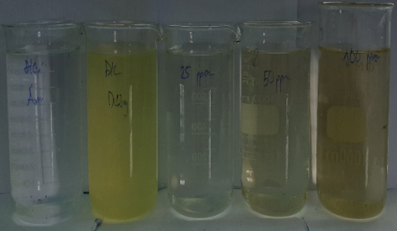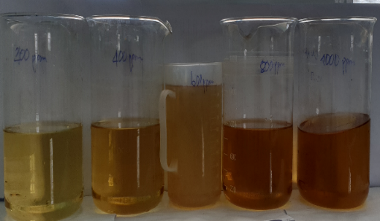
(a)
(b)
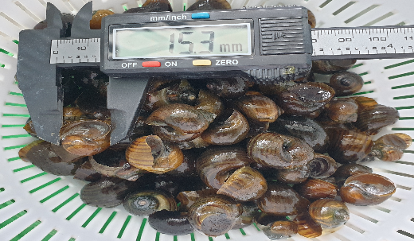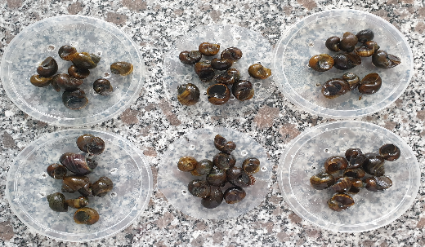
(c)
(d)
Hình 2. Bố trí thí nghiệm ảnh hưởng của cao chiết methanol lá cây Thầu dầu và chất đối chứng dương niclosamide bằng phương pháp ngâm.
Ghi chú: (a, b) chuẩn bị nồng độ thí nghiệm; (c) chuẩn bị ốc thí nghiệm; (d) ốc cho từng nghiệm thức khác nhau.

Bảng 3. Tỷ lệ chết nhuyễn thể (%) của cao chiết methanol methanol lá cây Thầu dầu bằng phương pháp ngâm.
Nồng độ (ppm) | Số lượng (con) | Sau 24 giờ thí nghiệm |  | Giá trị LC₅₀ | Giá trị LC₉₀
Nồng độ (ppm) | Số lượng (con) | Sống | Chết | Giá trị LC₅₀ | Giá trị LC₉₀
0 | 30 | 30 | 0 | 264,31 ppm | 891,68 ppm
25 | 30 | 30 | 0 | 264,31 ppm | 891,68 ppm
50 | 30 | 28 | 3 | 264,31 ppm | 891,68 ppm
100 | 30 | 26 | 6 | 264,31 ppm | 891,68 ppm
200 | 30 | 24 | 9 | 264,31 ppm | 891,68 ppm
400 | 30 | 18 | 14 | 264,31 ppm | 891,68 ppm
600 | 30 | 10 | 22 | 264,31 ppm | 891,68 ppm
800 | 30 | 0 | 30 | 264,31 ppm | 891,68 ppm
1000 | 30 | 0 | 30 | 264,31 ppm | 891,68 ppm
Niclosamide | 30 | 0 | 30
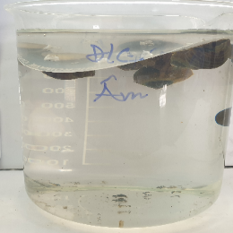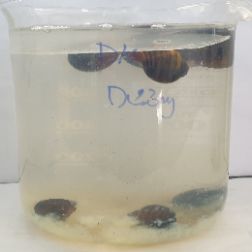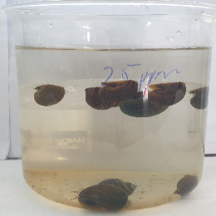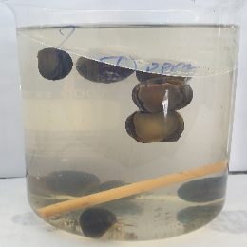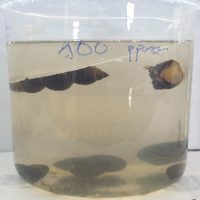
(d)
(e)
(c)
(b)
(a)
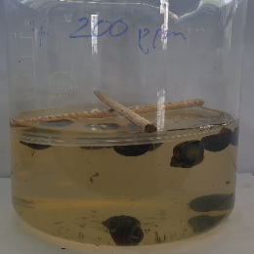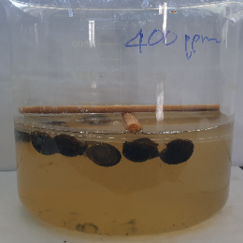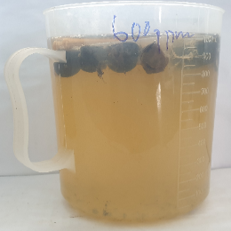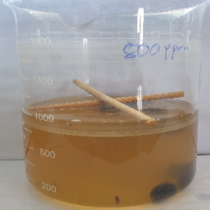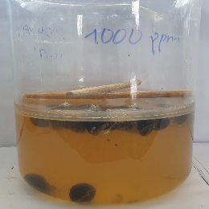
(l)
(k)
(h)
(g)
(f)
Hình 3. Hình dạng diệt nhuyễn thể của cao chiết methanol lá cây Thầu dầu và chất đối chứng dương niclosamide sau 24 giờ thử nghiệm bằng phương pháp ngâm.
Ghi chú: (a) nghiệm thức đối chứng âm; (b) dối chứng dương; (c) cao chiết 25 ppm; (d) cao chiết 50 ppm; (e) cao chiết 100 ppm; (f) cao chiết 200 ppm; (g) cao chiết 400 ppm; (h) cao chiết 600 ppm; (k) cao chiết 800 pmm và (l) cao chiết 1.000 ppm.
Bảng 4. Tỷ lệ chết nhuyễn thể (%) của cao chiết methanol lá cây Thầu dầu bằng phương mồi.
Nồng độ (ppm) | Số lượng (con) | Sau 24 giờ thí nghiệm |  | Giá trị LC₅₀ | Giá trị LC₉₀
Nồng độ (ppm) | Số lượng (con) | Sống | Chết | Giá trị LC₅₀ | Giá trị LC₉₀
0 | 30 | 30 | 0
25 | 30 | 29 | 1
50 | 30 | 27 | 6
100 | 30 | 24 | 10 | 146,27 ppm | 505,58 ppm
200 | 30 | 19 | 15
300 | 30 | 15 | 21
400 | 30 | 10 | 26
500 | 30 | 0 | 30
Niclosamide | 30 | 0 | 30

3.3 Hiệu quả diệt nhuyễn thể của cao chiết bằng phương pháp mồi
Hiệu quả diệt nhuyễn thể ốc bưu vàng của cao chiết methanol lá cây Thầu dầu bằng phương pháp mồi có sự khác biệt giữa các nồng độ thí nghiệm (Bảng 4). Sau 24 giờ thí nghiệm, hiệu quả diệt nhuyễn thể ốc bưu vàng tăng tuyến tính theo nồng độ thí nghiệm. Cụ thể, ở nồng độ cao chiết 500 ppm, hiệu quả diệt nhuyễn thể ốc bưu vàng đạt 100%; kế đến, ở nồng độ cao chiết 400 ppm, hiệu quả diệt nhuyễn thể ốc bưu vàng đạt 86,66% và thấp nhất ở nồng độ cao chiết 0 ppm, hiệu quả diệt nhuyễn thể ốc bưu vàng đạt 0%. Tiến hành xác định giá trị LC₅₀ và LC₉₀ sau 24 giờ tiến hành thí nghiệm của cao chiết methanol lá cây Thầu dầu đạt lần lượt là LC₅₀ = 146,27 ppm và LC₉₀ = 505,58 ppm (Hình 4 và 5). Đối chứng dương Niclosamide cho hiệu quả diệt nhuyễn thể ốc bưu vàng 100% với nồng độ 20 ppm.
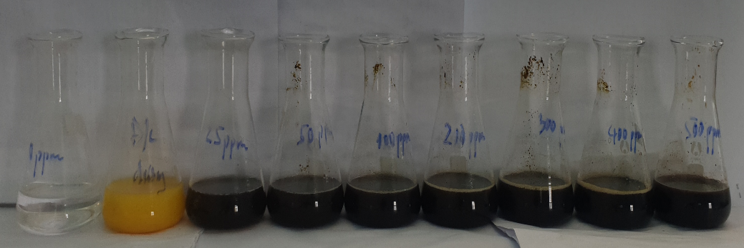
(a)
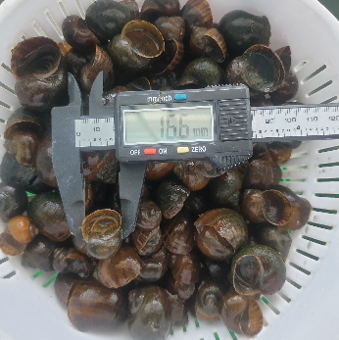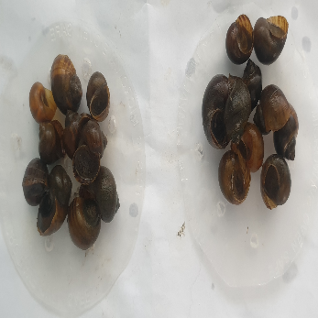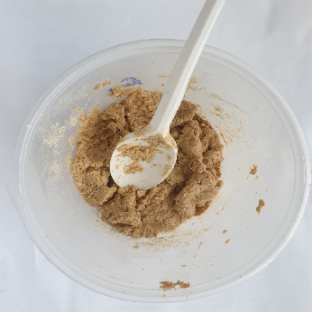
(b)
(c)
(d)
Hình 4. Bố trí thí nghiệm ảnh hưởng của cao chiết methanol lá cây Thầu dầu và chất đối chứng dương niclosamide bằng phương pháp mồi.
Ghi chú: (a) chuẩn bị nồng độ thí nghiệm; (b) chuẩn bị ốc thí nghiệm; (c) ốc cho từng nghiệm thức khác nhau; (d) chuẩn bị thức ăn thí nghiệm.
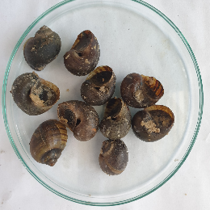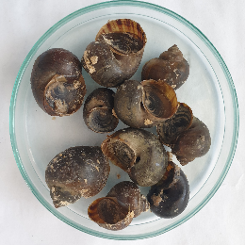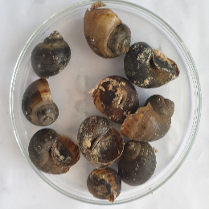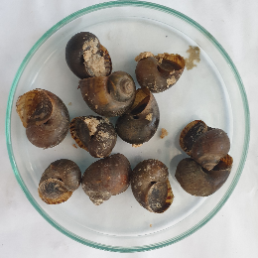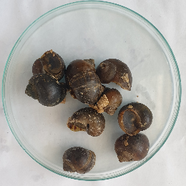
(e)
(d)
(b)
(a)
(c)
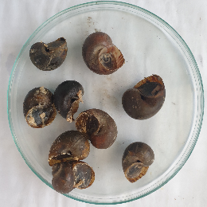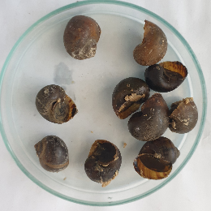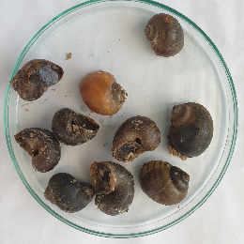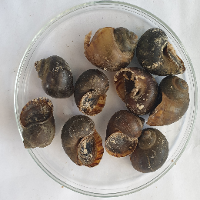
(h)
(g)
(f)
(k)
Hình 5. Hình dạng ốc bưu vàng sau 24 giờ thử nghiệm bằng phương pháp mồi.
Ghi chú: (a) nghiệm thức đối chứng âm; (b) nghiệm thức đối chứng dương; (c) Nghiệm thức 25 ppm; (d) Nghiệm thức 50 ppm; (e) Nghiệm thức 100 ppm; (f): Nghiệm thức 200ppm; (g): Nghiệm thức 300ppm; (h): Nghiệm thức 400ppm và (k): Nghiệm thức 500 ppm.
3.5 Định tính một số hợp chất sinh học có trong cao chiết methanol lá cây Thầu dầu
Cao chiết methanol lá cây Thầu dầu từ các dung môi khác nhau điều có sự hiện diện của các hợp chất alkaloid, terpenoid, flavonoid, terpenoid, tanin và phenol (Bảng 5). Kết quả tương tự nghiên cứu của ¹³ cho rằng, dịch trích lá cây Thầu dầu có sự hiện diện của các hợp chất như saponin, flavonoid, alkaloid, terpenoids, steroid, tanin và phenol.
Bảng 5. Định tính một số hợp chất có hoạt tính sinh học của cao chiết methanol lá cây Thầu dầu.
Chỉ tiêu theo dõi | Cao chiết methanol
Saponin | (+)
Flavonoid | (+)
Terpenoids | (+)
Alkaloid | (+)
Tanin và phenol | (+)
Steroid | (-)
Ghi chú: ‘+’: dương tính và ‘-‘: âm tính.
3.5 Hàm lượng phenolic và flavonoid của cao chiết lá cây Thầu dầu
Hàm lượng flavonoid tổng của cao chiết methanol lá cây Thầu dầu được phân tích bằng phương pháp quang phổ và đường chuẩn y = 0,0054x + 0,0185 với hệ số R² = 0,9992. Hàm lượng flavonoid tổng của cao chiết methanol lá cây Thầu dầu đạt 50,34 mg quercetin/g cao chiết.
Hàm lượng phenolic tổng của cao chiết methanol lá cây Thầu dầu được phân tích bằng phương pháp quang phổ và đường chuẩn y = 0,0049x + 0,0127 với hệ số R² = 0,9985. Hàm lượng phenolic tổng của cao chiết methanol lá cây Thầu dầu là 94,77 mg gallic acid/g cao chiết.
Thảo luận chung
Trong quá trình tạo cao chiết từ lá cây Thầu dầu, dung môi methanol được sử dụng cho quá trình ly trích, làm dung môi sẽ tạo một môi trường tối ưu cho việc ly trích, tăng sự tiếp xúc mẫu và dung môi, tăng hiệu suất trích ly và cuối cùng bảo quản mẫu khỏi các loại vi sinh vật ¹⁴. Trong khi đó, nếu sử dụng nước làm loại dung môi duy nhất để ly trích thì dẫn đến mẫu trích nhiễm nhiều tạp chất như các acid hữu cơ, đường và các loại protein tan trong nước ảnh hưởng tới quá trình định tính hay định lượng các hợp chất thiên nhiên. Ngoài ra, nếu sử dụng cồn tuyệt đối sẽ giảm hiệu suất chiết cao do ethanol khó thấm vào mẫu.
Phân tích định tính cho thấy, cao chiết methanol lá cây Thầu dầu có sự hiện diện của các hợp chất có hoạt tính sinh học như saponin, favonoid, alkaloid, terpenoid, tannin và phenol. Theo ¹⁵⁻¹⁶, đặc tính diệt nhuyễn thể của thực vật là do sự hiện diện của của các hợp chất có hoạt tính sinh học trong các bộ phận của chúng. Saponin là hợp chất diệt nhuyễn thể quan trọng giúp phá vỡ tính thấm của tế bào và các chức năng điều hòa thẩm thấu bằng cách tương tác với các sterol màng của tế bào ¹⁷. alkaloid và terpenoide chủ yếu hoạt động như chất ức chế acetylcholinesterase dẫn đến nhiễm độc thần kinh ở ốc ^{5,8}.
Sự khác biệt về hiệu quả diệt nhuyễn thể ốc bưu vàng giữa các các nồng độ thí nghiệm là do hàm lượng hoạt chất sinh học có trong cao chiết nhiều hay ít nên hiệu quả diệt nhuyễn thể cao hơn. Đồng thời, Niclosamide là thuốc diệt nhuyễn thể thương mại có tính chuyên dụng nên hiệu quả cao hơn khi sử dụng cao chiết methanol lá cây Thầu dầu do trong hỗn hợp cao chiết còn lẫn nhiều tạp chất. Kết quả nghiên cứu cho thấy, cao chiết methanol lá cây Thầu dầu có khả năng tiêu diệt nhuyễn thể bằng phương pháp ngầm và phương pháp mồi. Hiệu quả tiêu diệt nhuyễn thể cao chiết phụ thuộc vào nồng độ phụ thuộc vào nồng độ (Bảng 6). Tuy nhiên, hai phương pháp mồi và ngâm cho kết quả khác nhau, giá trị LC₅₀ của phương pháp mồi thấp hơn so với phương pháp ngâm. Điều này cho thấy rằng, thực vật hiệu quả nhiễm bệnh khi sử dụng làm mồi nhử hơn là dạng ngâm ¹⁸.
Hiệu quả tiêu diệt nhuyễn thể ốc bưu vàng của cao chiết methanol lá cây Thầu dầu có sự khác biệt giữa hai phương pháp đánh giá khi so sánh giá trị LC₅₀ và LC₉₀. Trong nghiên cứu hiện tại, hiệu quả diệt nhuyễn thể ốc bưu vàng của cao chiết methanol lá cây Thầu dầu bằng phương pháp ngâm (LC₅₀ = 264,31 ppm và LC₉₀ = 891,68 ppm) cao hơn 1,80 lần và 1,76 lần so với phương pháp mồi (LC₅₀ = 146,27 ppm và LC₉₀ = 505,58 ppm).
Bảng 6. Giá trị LC₅₀ và LC₉₀ của cao chiết methanol lá cây Thầu dầu đối với nhuyễn thể ốc bưu vàng bằng phương pháp ngâm và phương pháp mồi.
Phương pháp đánh giá | Giá trị | Giới hạn độ tin cậy | Χ²(95% CL) | Slope
Phương pháp ngâm | LC₅₀ = 264,31 ppm | 161,57 3-413,74 | 17,81 | 2,42
Phương pháp ngâm | LC₉₀ = 891,68 ppm | 539,04-2605,19 | 17,81 | 2,42
Phương pháp mồi | LC₅₀ = 146,27 ppm | 118,43-178,28 | 7,55 | 2,37
Phương pháp mồi | LC₉₀ = 505,58 ppm | 383,55-754,52 | 7,55 | 2,37
Có nhiều nghiên cứu liên quan đến các khía cạnh độc tính và dược lý của cây Thầu dầu. Cây Thầu dầu không gây độc tính đối với các đông vật có vú ^{19,20}. Bên cạnh đó, cây Thầu dầu còn có khả năng kháng oxy hóa và chống viêm do sự hiện diện của saponin, alkaloid và oleanolic aicd 21,22, diệt ấu trùng muỗi vằn ²³, chống sự sinh sản quá nhanh của động vật và chất diệt tinh trùng ^{24,25}. Gần đây, các nghiên cứu đánh giá cơ chế tiêu diệt nhuyễn thể từ thực vật đã được nghiên cứu và đánh giá. Dịch trích của Ginkgo biloba L. ức chế sự biểu hiện gen của bốn enzyme ty thể và gây ra rối loạn chức năng ty thể ²⁶. Hơn nữa, Dịch trích của Nerium indicum làm giảm hoạt động enzyme Acetylcholinesterase và giảm hàm lượng glycogen ²⁷. Bên cạnh đó, dịch trích của Sapindus mukorossi và Terminalia chebula ức chế hoạt động của enzyme Acetylcholinesterase, phosphatase acid và phosphatase kiềm trong mô thần kinh ²⁸. Nói chung, phần lớn các cơ chế diệt nhuyễn thể của chất độc từ thực vật được xác định bởi các phân tích sinh hóa về hoạt động của enzyme, hàm lượng protein và glycogen dựa trên (i) Enzyme Acetylcholinesterase là một enzyme quan trọng trong nhuyễn thể và bị ảnh hưởng bởi các thành phần diệt khuẩn khác nhau của thực vật như acetogenin, azadirachtin; (ii) Phân tích hàm lượng glycogen để đo mức độ căng thẳng của các chất gây nhiễm và được sử dụng làm chỉ số về căng thẳng ²⁹; (ii) Tổng hàm lượng protein trong mô có thể được sử dụng để xác định những thay đổi sinh lý của sinh vật ³⁰.
Trong phương pháp ngâm nước, tác dụng diệt nhuyễn thể chủ yếu là do ngộ độc tiếp xúc của các mô biểu mô ở vùng đầu-chân. Các nghiên cứu khác nhau báo cáo rằng nang noãn đóng lại, tăng tiết chất nhầy và rút vào vỏ trong quá trình ngâm ³¹. Những hành vi bảo vệ như vậy có thể ngăn chặn sự xâm nhập tự do của các hợp chất diệt khuẩn vào các khoang bên trong cơ thể. Trong khi đó, phương pháp mồi diệt nhuyễn thể dựa trên cơ chế hoạt động như chất độc cho dạ dày ³². Do đó tổn thương biểu mô dạ dày là cơ chế hoạt động chính ³³⁻³⁵. Sự gia tăng tính hiệu quả trong việc sử dụng phương pháp mồi diệt nhuyễn thể cũng có thể liên quan đến các yếu tố liên quan khác. Nếu ốc bưu vàng thèm ăn các hợp chất hoạt tính sinh học trong thức ăn, chúng có thể tích tụ trong ruột với nồng độ cao hơn ít nhất là tạm thời trước khi bài tiết. Khi nồng độ cục bộ tăng lên, thiệt hại chắc chắn được mong đợi. Mặt khác, dạ dày biểu mô cung cấp một khu vực tiếp xúc chất độc lớn hơn bề mặt cephalopodal. Phương pháp mồi cũng có thể tạo điều kiện cho các hợp chất phân tán đến các mô gan và các cơ quan quan trọng khác.
Phương pháp mồi trong đánh giá tiêu diệt nhuyễn thể có khả năng kiểm soát ốc dưới nước nên có thêm những ưu điểm. Phương pháp mồi ngăn chặn các hóa chất phát tán trực tiếp vào môi trường nước. Chất hấp dẫn trong mồi nhử những con ốc sên mục tiêu để chúng ăn chất diệt nhuyễn thể một cách chủ động. Mặt khác, vì mồi chỉ được áp dụng cho khu vực bị nhiễm ốc trong môi trường sống dưới nước, phương pháp mồi kinh tế hơn và nhắm mục tiêu cụ thể ³⁶.
Bên cạnh khả năng diệt ốc bưu vàng từ cây Thầu dầu, cao chiết từ các cây dược liệu trong tự nhiên còn có khả năng tiêu diệt nhuyễn thể khác nhau. Cao chiết nước của cây cỏ xước có khả năng diệt nhuyễn thể ốc Biomphalaria pfeiferi với giá trị LC₅₀ và LC₉₀ lần lượt là 72,4 ppm và 96,5 ppm ³³. Hơn nữa, cao chiết methanol cây cỏ xước có khả năng diệt nhuyễn thể ốc Biomphalaria pfeiferi khi sử dụng đánh giá dựa vào phương pháp mồi so với phương pháp ngâm thông thường. Kết quả nghiên cứu của ¹⁸ cho rằng, giá trị LC₅₀ và LC₉₀ của cao chiết cây cỏ xước với ốc Biomphalaria pfeiferi bằng phương pháp ngâm đạt lần lượt là 20,37 ppm và 46,84 ppm sau 24 giờ thử nghiệm. Trong khi đó, giá trị LC₅₀ và LC₉₀ của cao chiết cây cỏ xước với ốc Biomphalaria pfeiferi bằng phương pháp mồi đạt lần lượt là 3,10 ppm và 11,08 ppm. Giá trị LC₅₀ và LC₉₀ của phương pháp mồi thấp hơn 6,57 và 4,23 lần so với phương pháp ngâm. Điều này cho thấy, hiệu quả của phương pháp mồi tốt hơn so với phương pháp ngâm điều này được giải thích là do nếu sử dụng thuốc diệt nhuyễn thể với nồng độ cao hơn có thể làm thay đổi hương vị tự nhiên và chất lượng hấp dẫn của thức ăn cho ốc. Ốc có thể do dự khi ăn quá nhiều, do đó làm giảm độ ngon và hiệu quả của thuốc.
4. KẾT LUẬN
Lá cây Thầu dầu có khả năng tiêu diệt nhuyễn thể, đặc biệt là ốc bưu vàng. Dịch trích methanol lá cây Thầu dầu có khả năng tiêu diệt nhuyễn thể với giá trị LC₅₀ và LC₉₀ lần lượt là 264,31 pm và 891,68 ppm (phương pháp ngâm); 146,27 ppm và 505,58 ppm (phương pháp mồi) sau 24 giờ thí nghiệm. Nghiên cứu đánh giá hiệu quả của sản phẩm dịch trích lá cây Thầu dầu trong điều kiện canh tác ngoài đồng ruộng cũng như nghiên cứu phân tách các hợp chất có hoạt tính sinh học.
LỜI CẢM ƠN
Xin chân thành cảm ơn Trung tâm Công nghệ sinh học tỉnh An Giang và Sở Khoa học và Công nghệ An Giang đã tạo điều kiện và hỗ trợ để thực hiện nghiên cứu này.
TÀI LIỆU THAM KHẢO
[1] Tadesse B., G. Mulugeta, and A. Sultan. Survey on ethno-veterinary medicinal plants in selected Woredas of east Wollega zone, western Ethiopia. Journal of Biology, Agriculture and Healthcare, 2014, 4 (17), 97-105.
[2] Maria F.Q, G. Lara, C. Riera-Ruiz, A. D. Lucas, M. Miranda and P. Manzano. Field evaluation of plants molluscicide against Pomacea canaliculata. Emirates Journal of Food and Agriculture, 2016, 28 (3), 224-226.
[3] Abdullah, N.S., N.A. Aziz and R. Mailon. Molluscicidal activity of Entada rheedii stem bark methanolic extract against paddy pest Pomacea canaliculata (golden apple snail). Malaysian Journal of Analytical Sciences, 2017, 21 (1), 46 - 51
[4] Plant Health Australia. 2009. Contingency Plan: Golden Apple Snail; Plant Health Australia: Deakin, Australia, 2009; p. 15.
[5] Singh, S.K., R.P. Yadav, and A. Singh. Molluscicides from some common medicinal plants of eastern Uttar Pradesh, India. Journal of Applied Toxicology, 2010, 30 (1), 1-7.
[6] Li, X., Deng, F. Shan, X. Pan, J. Yu, P. Mao, Z. Effects of the molluscicidal agent GA-C13:0, a natural occurring ginkgolic acid, on snail mitochondria. Pestic. Biochem. Physiol, 2012, 103, 115-120.
[7] Pavela, R. Essential oils for the development of eco-friendly mosquito larvicides: A review. Ind. Crops Prod, 2015, 76, 174-187.
[8] Salama M.M., E. E. Taher, and M. M. El-Bahy. Molluscicidal and mosquitocidal activities of the essential oils of Thymus capitatus Hof. ET link. and Marrubium vulgare L. Revista do Instituto de Medicina Tropical de Sao Paulo, 2012, 54 (5), 281-286.
[9] Singh., V. K. Singh, and A. K. Srivastava. Abiotic factors and anti-reproductive action of bait containing eugenol against Lymnaea acuminate. The Journal of Biological Sciences, 2013, 2 (4), 76-85.
[10] Yadav, M., S. Chatterji, Gupta, S. and Watal, G. Preliminary phytochemical screening of six medicinal plants used in traditional medicine. International Journal of Pharmacy and Pharmaceutical Sciences, 2014, 6 (5): 539-542.
[11] Pieme, C. A., Kumar, S.G. , Dongmo, M.S., Moukette, B.M., Boyoum, F.F., Ngogang, J.Y. and Saxena, A.K. Antiproliferative activity and induction of apoptosis by Annona muricata (Annonaceae) extract on human cancer cells. BMC complementary and alternative medicine, 2014, 14 (1): 1-10.
[12] Yadav, R.N.S. and Agarwala, M. Phytochemical analysis of some medicinal plants. Journal of Phytology, 2011, 3, 10-14.
[13] Constantine, K., Henry M. and Margaret N. In vitro anticancer, antimicrobial and antioxidant screening of compounds from Ricinus Communis Linn: A Review. World Journal of Research and Review, 2020, 11 (5), 4-11.
[14] Bandar H, A. Hijazi, H. Rammal, A. Hachem, Z. Saad, B Badran. Techniques for the extraction of bioactive compounds from Lebanese Urtica Dioica. American J. of Phytomedicine and C. Therapeutics, 2013, 6, 507-513.
[15] Hammami H., R. Jarraya, M. Damak, and A. Ayadi. Molluscicidal activity of various solvent extractsfrom Solanum Nigrum Var. Villosum L. Aerial parts against Galba Truncatula. Parasite, 2011, 18 (1): 63-70.
[16] Pereira, A.A.F., C.R.C. Franc, D.D.S. Oliveira, R.J.D.A. Mendes, J.D.R.S. Goncalves, and I.G. Rosa. Evaluation of the molluscicidal potential of hydroalcoholic extracts of Jatropha gossypiifolia Linnaeus, 1753 on Biomphalaria glabrata (Say, 1818). Revista do Instituto de Medicina Tropical de Sao Paulo, 2014, 56 (6), 505-510.
[17] Sherbini, G.E., R. Zayed, and E.E Sherbini. Molluscicidal activity of some Solanum species extracts against the snail Biomphalaria alexandrina. Planta Medica, 2011, 77 (12), 1-5.
[18] Mandefro, B., S.T. Mereta, Y. Tariku, and A. Ambelu. Molluscicidal efect of Achyranthes aspera L. (Amaranthaceae) aqueous extract on adult snails of Biomphalaria pfeiferi and Lymnaea natalensis. Infectious Diseases of Poverty, 2018, 6 (1), 133-138.
[19] Reddy, C., and A. Kamble. Toxicity study of Achyranthus aspera. International letters of natural sciences, 2014, 4, 85-96.
[20] Habtamu, A., and Y. Mekonnen. Evaluation of the antibacterial activities of leaf extracts of Achyranthus aspera. African Journal of Bacteriology Research, 2017, 9 (2), 9-14.
[21] Priya, C., G. Kumar, L. Karthik, and B. Rao. Phytochemical composition and in vitro antioxidant activity of Achyranthes aspera Linn (Amaranthaceae) leaf extracts. Journal of Agricultural Science and Technology, 2012, 8 (1), 143-156.
[22] Kothavade, P.S., P. Deshpande, N. Gawali, and R. Juvekar. Terapeutic efect of saponin rich fraction of Achyranthes aspera Linn. on adjuvant-induced arthritis in sprague-dawley rats. Autoimmune Diseases, 2015, 1-10.
[23] Sharma, A., S. Kumar, and P. Tripathi. Impact of Achyranthes aspera leaf and stem extracts on the survival, morphology and behaviour of an Indian strain of dengue vector, Aedes aegypti l. (diptera: culicidae). Journal of Mosquito Research, 2015, 5 (7), 1-9.
[24] Dey, A. Achyranthes aspera L: phytochemical and pharmacological aspects. International Journal of Pharmaceutical Sciences Review and Research, 2011, 9 (2), 72-82.
[25] Reddy, R.B.D., P. Narisi Reddy, N. Prathibha, T. Madhu Mounica, A. Phanikumar, and M. Ravindra. Pharmacognostic, preliminary phyto chemical and pharmacological studies on the roots of Achyranthes aspera. International Journal of Pharmacognosy and Phytochemical Research, 2012, 4 (3), 139-141.
[26] Saravanan, M., Kumar, D.V. and Malarvizhi, A. Biosafety of Azadirachta indica (A. Juss) leaves extracts on certain biochemical parameters of Labeo rohita. J Biopest, 2010, 3, 227-231.
[27] Suryavanshi, U., Sreepada, R.A. and Ansari, Z.A. A study on biochemical change in the penaeid shrimp, Metapenaeus monoceros (Fabricius) following exposure to sublethal doses of organochlorine pesticide (endosulfan). Chemosphere, 2011, 77, 1540-1550.
[28] Dai, L., Wang, W., and Dong, X. Molluscicidal activity of cardiac glycosides from Nerium indicum against Pomacea canaliculata and its implications for the mechanisms of toxicity. Environ Toxicol Pharmacol, 2011, 32, 226-232.
[29] Upadhyay, A. and Singh, K.D. Inhibition kinetics of certain enzymes in the nervous tissue of vector snail Lymnaea acuminate by active molluscicidal components of Sapindus mukorossi and Terminalia chebula. Chemosphere, 2011, 85 (6), 1095-1100.
[30] Gonzalez D.C. and R.S. Martın. Molluscicidal efects of saponin-rich plant extracts on the grey feld slug. Cienciae Investigacion Agraria, 2013, 4 (2), 341-349.
[31] Kamble S. and N. Kamble. Behavioural changes in freshwater snail Bellamya bengalensis due to acute toxicity of copper sulphate and Acacia sinuate. International Journal of Environmental Science and Technology, 2013, 3 (3), 1090-1104.
[32] Salvio, C., A.J. Faberi, A.N. Lopez, P.L. Manetti and N.L. Clemente. The efcacy of three metaldehyde pellets marketed in Argentina, on the control of Deroceras reticulatum (M¨uller) (Pulmonata: Stylommatophora. Spanish Journal of Agricultural Research, 2008, 6 (1), 70-77.
[33] Smith T.R., J. White-Mciean, K. Dickens, A.C. Howe, and A. Fox. Efcacy of four molluscicides against the giant African Snail, Lissachatina fulica (Gastropoda: Pulmonata: Achitinidae). Florida Entomologist, 2013, 96 (2), 396-402.
[34] Tiwari, F. Bait formulation toxicity of plant derived molluscicides in attractant food pellets against vector snail, Lymnaea acuminate. World Journal of Zoology, 2012, 7 (1): 54-59.
[35] Kumar, P., V.K. Singh and D.K. Singh. Attractant food pellets containing molluscicides against the fresh water snail Indoplanorbis exustus. Global Veterinaria, 2012, 8 (2), 105-110.
[36] Mandefro, B., T. Mereta and A. Ambelu. Efficacy of Achyranthes aspera (L.) as a molluscicidal bait formulation against fresh water snail Biomphalaria pfeifferi. Evidence-Based Complementary and Alternative Medicine, Article ID 2718585, 2017, 1-7.

